**Python物件導向實務應用 期中報告**

**主題:** **電影推薦系統**

電子四甲106360101謝尚泓

電子四甲106360130 陳良葳

1. **開發目的**

Netflix是全球最大的影視平台，擁有大量的影片資料以及大量的用戶，如何將影片推薦給用戶，將使用者感興趣的影片推薦給用戶，能提升使用者對平台的黏著度，而且推薦系統能廣泛應用在各種平台，像是Youtube、PChome、Pornhub…等各大網路平台皆有使用推薦系統，因此我們想要將專題結合推薦系統。

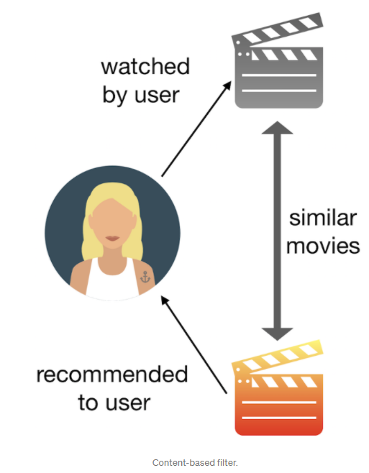 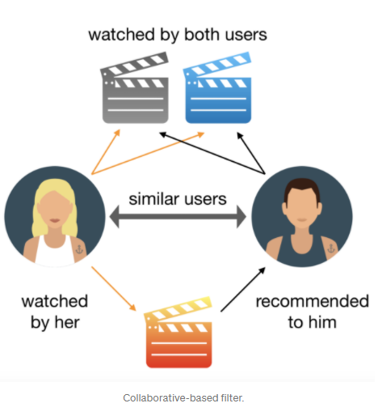

1. **預計使用之實作技術、語言、平台及函式庫**

|  |  |
| --- | --- |
| 使用者介面 | PyQt |
| Database | SQLite |
| 網路通訊 | TCP Socket Server/Client |
| Dataset | Kaggle Movie Data Source |

1. **預計人力分工**

106360101謝尚泓: 推薦系統、Data Process

106360130 陳良葳: 使用者介面、SQLite、Socket

1. **系統框架**

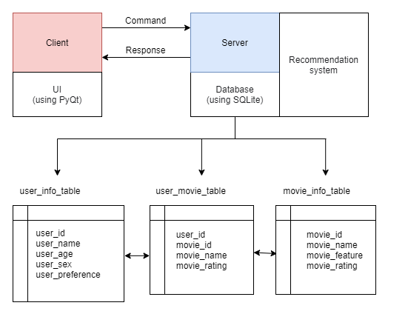

(圖一) 整體系統框架圖

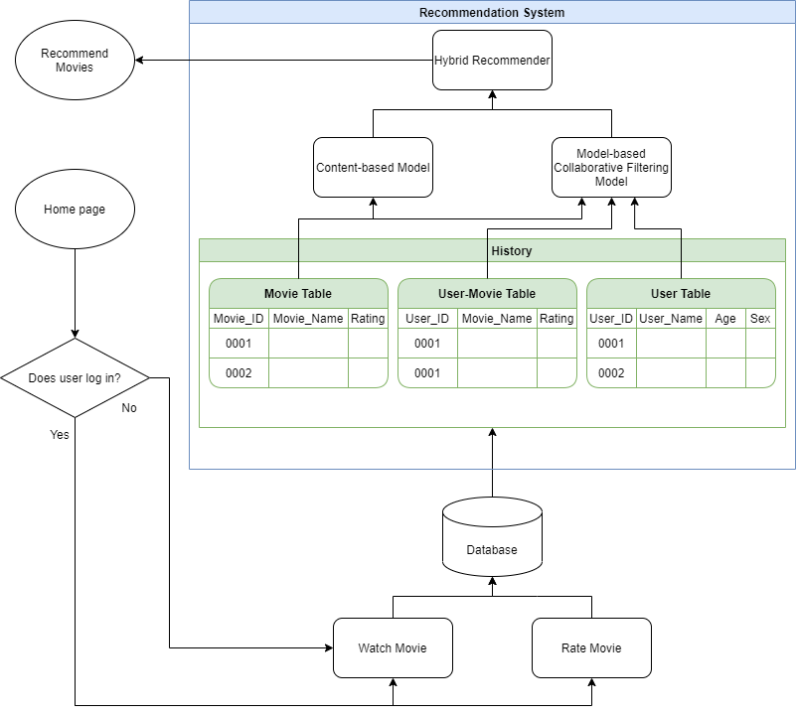

(圖二) 推薦系統框架圖